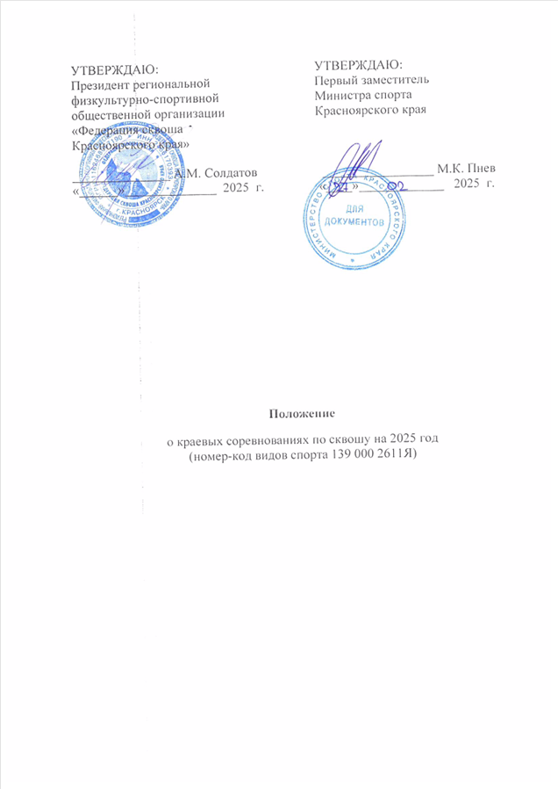

- Общие положения

Краевые соревнования по сквошу на 2025 год (далее – соревнования) проводятся в соответствии с календарным планом официальных физкультурных мероприятий и спортивных мероприятий Красноярского края на 2025 год, утвержденным приказом министерства спорта Красноярского края от 27.12.2024 № 527п, на основании государственной аккредитации региональной физкультурно-спортивной общественной организации «Федерация сквоша Красноярского края» согласно приказу министерства спорта Красноярского края от 28.03.2022 №145п, и в соответствии
с правилами вида спорта «сквош», утвержденным приказом Минспорта России от 20.07.2022 № 608 (далее – правила вида спорта «сквош»).
Соревнования проводятся с целью развития сквоша на территории Красноярского края.
В ходе проведения соревнований решаются следующие задачи:
- популяризация сквоша;
- повышение уровня спортивного мастерства занимающихся сквошем;
- выявление сильнейших спортсменов;
- подготовка спортивного резерва и спортсменов – кандидатов
в спортивные сборные команды Красноярского края.
Данное положение является официальным вызовом на соревнования
и основанием для командирования участников, представителей, тренеров
и спортивных судей.

- Руководство проведением

Организатором соревнований является региональная физкультурно-спортивная общественная организация «Федерация сквоша Красноярского края» (далее – Федерация сквоша Красноярского края).
Непосредственное проведение соревнований возлагается на краевое государственное автономное учреждение «Центр спортивной подготовки» (далее – КГАУ «ЦСП») и главные судейские коллегии (далее – ГСК), состав которых утверждается Федерацией сквоша Красноярского края
в соответствии с приказом Минспорта России от 19.03.2024 № 318 «Об утверждении квалификационных требований к присвоению соответствующих квалификационных категорий спортивных судей по виду спорта «сквош», определяющими документами общероссийской физкультурно-спортивной общественной организацией «Федерация сквоша России»..

III. Обеспечение безопасности участников и зрителей

Соревнования проводятся на объектах спорта, сведения о которых включены во Всероссийский реестр объектов спорта, в соответствии
с Федеральным законом от 04.12.2007 №329-ФЗ «О физической культуре
и спорте в Российской Федерации».
Обеспечение безопасности участников и зрителей соревнований осуществляется в соответствии с Постановлением Правительства Российской Федерации от 18.04.2014 №353 «Об утверждении Правил обеспечения безопасности при проведении официальных спортивных соревнований».
При проведении соревнований вне объектов спорта, обеспечение безопасности участников и зрителей осуществляется в соответствии
с Постановлением Правительства Российской Федерации от 18.04.2014 №353 «Об утверждении Правил обеспечения безопасности при проведении официальных спортивных соревнований», а также правил вида спорта «сквош».
Обеспечение общественного порядка и общественной безопасности при проведении соревнований осуществляется в соответствии с инструкцией
по обеспечению общественного порядка и общественной безопасности
на объекте спорта при проведении официальных спортивных соревнований
и планом мероприятий.
Обязательства организатора соревнований КГАУ «ЦСП»:
1) в срок до 30 календарных дней до дня начала проведения официальных спортивных соревнований уведомлять соответствующий территориальный орган Министерства внутренних дел Российской Федерации (далее – МВД России) на районном уровне о месте, дате и сроке проведения таких соревнований и незамедлительно сообщать об изменении указанной информации в целях обеспечения общественного порядка и общественной безопасности и соблюдения административных запретов на посещение мест проведения официальных спортивных соревнований в дни их проведения;
2) в срок не позднее 10 дней до начала соревнований разрабатывать
и утверждать план мероприятий совместно с собственником (пользователем) объекта спорта по согласованию с территориальными органами МВД России на районном уровне;
3) в срок не позднее 10 дней до начала соревнований вне объектов спорта разрабатывать и утверждать план мероприятий по согласованию
с территориальными органами МВД России на районном уровне с учетом положения (регламента) о соревнованиях.
Инструкция по обеспечению общественного порядка и общественной безопасности на объекте спорта при проведении официальных спортивных соревнований разрабатывается собственниками (пользователями) объектов спорта на основе типовой инструкции, утвержденной приказом Минспорта России от 26.11.2014 № 948 «Об утверждении Типовой инструкции
по обеспечению общественного порядка и общественной безопасности
на объекте спорта при проведении официальных спортивных соревнований», согласовывается с территориальными органами безопасности территориальными органами МВД России на районном уровне и утверждается собственниками (пользователями) объектов спорта не реже одного раза в 3 года.
Адреса территориальных органов внутренних дел Красноярского края
в сети Интернет:
https://24.мвд.рф/contact/Territorialnie_organi_vnutrennih_del_Kra
Участие в соревнованиях осуществляется только при наличии договора (оригинал) о страховании жизни и здоровья, который предоставляется
в комиссию по допуску участников.
Страхование участников может осуществляться за счет бюджетных
и внебюджетных средств в соответствии с действующим законодательством Российской Федерации и субъектов Российской Федерации.
Соревнования не проводятся без медицинского обеспечения. Медицинское обеспечение осуществляется на основании приказа Министерства здравоохранения Российской Федерации от 23.10.2020 № 1144н об утверждении порядка организации оказания медицинской помощи лицам, занимающимся физической культурой и спортом ( в том числе при подготовке и проведении физкультурных мероприятий и спортивных мероприятий), включая порядок медицинского осмотра лиц, желающих пройти спортивную подготовку, заниматься физической культурой и спортом в организациях
и (или) выполнить нормативы испытаний (тестов) Всероссийского физкультурно-спортивного комплекса «Готов к труду и обороне» (ГТО)»
и форм медицинских заключений о допуске к участию физкультурных
и спортивных мероприятиях.
При организации и проведении соревнований обязательным является соблюдение организаторами положений Регламента по организации
и проведению официальных физкультурных мероприятий на территории Российской Федерации в условиях сохранения рисков распространения COVID-19, утвержденного Министерством спорта Российской Федерации
и Главным государственным санитарным врачом Российской Федерации
от 31.07.2020 (в редакции от 12.11.2021).
Перевозка участников соревнований осуществляется транспортными средствами в соответствии с Постановлением Правительства Российской Федерации от 23.09.2020 №1527 «Об утверждении Правил организованной перевозки группы детей автобусами».
При перевозке групп детей необходимо руководствоваться «Памяткой организаторам по перевозке групп детей автобусами», «Пошаговой инструкцией по организации перевозки групп детей автобусами», размещенных на официальном сайте Главного управления по обеспечению безопасности дорожного движения Министерства внутренних дел Российской Федерации (Госавтоинспекция МВД России), а также на краевом спортивном портале http://www.kraysport.ru в разделе «Документы».

IV. Общие сведения о спортивных соревнованиях

№ п/п | Наименование соревнований | Участники (возрастные категории) | Сроки проведения | Место проведения
1. | Первенство Красноярского края | юниоры, юниорки до 19 лет;  юноши, девушки до 17 лет;  юноши, девушки до 15 лет;  мальчики, девочки до 11 лет. | 19.10.2025 | г. Красноярск, ул. Мартынов 12,  сквош-клуб One More Game
2. | Чемпионат Красноярского края | мужчины, женщины | 25.10.2025 | г. Красноярск, ул. Мартынов 12,  сквош-клуб One More Game

4.1. Первенство Красноярского края
(сквош; юниоры, юниорки до 19 лет, юноши, девушки до 17 лет, юноши, девушки до 15 лет, мальчики, девочки до 11 лет)

4.1.1. Общие сведения о спортивном соревновании

Соревнования проводятся 19 октября 2025 года в сквош-клубе One More Game, расположенном по адресу: г. Красноярск, ул. Мартынова, 12.
Соревнования личные.

Программа соревнований:

19 октября 2025 года:
09.00 - 10.00 – комиссия по допуску участников;
10.00 - 10.30 – торжественная церемония открытия соревнований;
10.30 – 17.30 – матчи по расписанию, финалы;
18.00 – награждение победителей и призеров, закрытие соревнований.

4.1.2. Требования к участникам, условия их допуска

К участию в соревнованиях допускаются юниоры, юниорки до 19 лет
(до 2006 года рождения), юноши, девушки до 17 лет (до 2008 года рождения), юноши, девушки до 15 лет (до 2010 года рождения), мальчики, девочки до 11 лет (до 2014 года рождения), в соответствии с половыми возрастными группами, определенными правилами вида спорта «сквош», без предъявления требований к спортивной квалификации спортсмена.
Участники, не достигшие возраста совершеннолетия, допускаются
к участию в соревнованиях с согласия своих родителей или законных представителей.

4.1.3. Заявки на участие

Заявки на участие в соревнованиях направляются в комиссию
по допуску участников не позднее 16.10.2025 года (путем регистрации участника для участия в соревновании в системе информационно-технического обеспечения спортивных мероприятий «Rankedin»).
В комиссию по допуску к участию в соревновании в день приезда участниками должны быть представлены следующие документы:
- именная заявка (регистрация в системе «Rankedin»);
- свидетельство о рождении, для участников моложе 14 лет;
- паспорт гражданина Российской Федерации;
- медицинское заключение о допуске к участию в соревнованиях;
- договор/полис (оригинал) о страховании жизни и здоровья от несчастных случаев;
- зачетная классификационная книжка (при наличии).
Телефон для справок:
+7 (391) 989-10-51 (доб. 5103) Меркулова Екатерина Дмитриевна старший инструктор методист отдела по проведению мероприятий КГАУ «ЦСП»;
+7 (923) 367-49-88 Анисимова Анастасия Андреевна специалист
по организации и проведению спортивных мероприятий Федерации сквоша Красноярского края.

4.1.4. Условия подведения итогов

Соревнования проводятся по олимпийской системе с розыгрышем всех мест. Допускается проведение не более двух туров в игровой день. Минимальное время между играми одного и того же участника – 3 часа.
Итоги подводятся отдельно по категориям:
- юниоры, юниорки до 19 лет (до 2006 года);
- юноши, девушки до 17 лет (до 2008 года);
- юноши, девушки до 15 лет (до 2010 года);
- мальчики, девочки до 11 лет (до 2014 года).
Победителем каждого мачта соревнованиях в категориях признается участник, выигравший 3 гейма. Гейм выигрывает участник, первым набравший 11 очков, а при счете «10-10» - участник, первым набравший разницу в счете 2 очка.
Матчи проводятся отдельно в каждой категории (половой и возрастной группы) участников.

4.1.5. Награждение победителей и призеров

Победители и призеры соревнований награждаются грамотами
и медалями.
Дополнительно могут устанавливаться призы спонсорами и другими организациями. Участникам соревнований вручается сувенирная продукция.

4.1.6. Условия финансирования

Расходы, связанные с проведением соревнований (оплата спортивных судей, обслуживающего персонала, награждение победителей и призеров, приобретение канцелярских и хозяйственных товаров, медицинское обеспечение), оплата аренды кортов несет КГАУ «ЦСП».
Расходы, связанные с проведением соревнований (обеспечение сувенирной продукцией участников, транспортное обслуживание, подготовка места проведения, информационно-техническое обеспечение, организация
и проведение торжественных церемоний) несет Федерация сквоша Красноярского края.
Расходы, связанные с проведением соревнований (командирование спортсменов – участников, тренеров, спортивных судей, их проживание
и питание, страхование их жизни и здоровья от несчастных случаев) несут командирующие организации.

4.2. Чемпионат Красноярского края
(сквош; мужчины, женщины 19 лет и старше)

4.2.1. Общие сведения о спортивном соревновании

Соревнования проводятся 25 октября 2025 года в сквош-клубе One More Game, расположенном по адресу: г. Красноярск, ул. Мартынова, 12.
Соревнования личные.

Программа соревнований:

25 октября 2025 года:
09.00 - 10.00 – комиссия по допуску участников;
10.00 - 10.30 – торжественная церемония открытия соревнований;
10.30 – 18.00 – матчи по расписанию.
18.00 – награждение победителей и призеров, закрытие соревнований.

4.2.2. Требования к участникам, условия их допуска

К участию в соревнованиях допускаются мужчины и женщины 17 лет
и старше, получившие медицинское заключение о допуске к участию
в соревнованиях, без предъявления требований к квалификации спортсмена (2008 г.р. и старше).

4.2.3. Заявки на участие

Заявки на участие в соревнованиях направляются в комиссию
по допуску участников не позднее 23.10.2025 года (путем регистрации участника для участия в соревновании в системе информационно-технического обеспечения спортивных мероприятий «Rankedin»).
В комиссию по допуску к участию в соревновании в днь приезда участниками должны быть представлены следующие документы:
- именная заявка (регистрация в системе «Rankedin»);
- паспорт гражданина Российской Федерации;
- медицинское заключение о допуске к участию в соревнованиях;
- договор/полис (оригинал) о страховании жизни и здоровья от несчастных случаев;
- зачетная классификационная книжка (при наличии).
Телефон для справок:
+7 (391) 989-10-51 (доб. 5103) Меркулова Екатерина Дмитриевна старший инструктор методист отдела по проведению мероприятий КГАУ «ЦСП»;
+7 (923) 367-49-88 Анисимова Анастасия Андреевна специалист
по организации и проведению спортивных мероприятий Федерации сквоша Красноярского края.

4.2.4. Условия подведения итогов

Соревнования проводятся по олимпийской системе с розыгрышем всех мест.
Победителем каждого мачта соревнованиях в категориях признается участник, выигравший 3 гейма. Гейм выигрывает участник, первым набравший 11 очков, а при счете «10-10» - участник, первым набравший разницу в счете 2 очка.
Матчи проводятся отдельно в каждой категории участников.

4.2.5. Награждение победителей и призеров

Победители и призеры соревнований награждаются грамотами
и медалями.
Дополнительно могут устанавливаться призы спонсорами и другими организациями. Участникам соревнований вручается сувенирная продукция.

4.2.6. Условия финансирования

Расходы, связанные с проведением соревнований (оплата спортивных судей, обслуживающего персонала, награждение победителей и призеров, приобретение канцелярских и хозяйственных товаров, медицинское обеспечение), оплата аренды кортов несет КГАУ «ЦСП».
Расходы, связанные с проведением соревнований (обеспечение сувенирной продукцией участников, транспортное обслуживание, подготовка места проведения, информационно-техническое обеспечение, организация
и проведение торжественных церемоний) несет Федерация сквоша Красноярского края.
Расходы, связанные с проведением соревнований (командирование спортсменов – участников, тренеров, спортивных судей, их проживание
и питание, страхование их жизни и здоровья от несчастных случаев) несут командирующие организации.

V. Дополнительная информация

В целях предотвращения противоправного влияния на результаты официальных спортивных соревнований и борьбы с ним:
- запрещается оказывать противоправное влияние на результаты соревнований, включённых в настоящем положении;
- запрещается участвовать в азартных играх в букмекерских конторах
и тотализаторах путем заключения пари на официальные спортивные соревнования в соответствии с требованиями, установленными пунктом
3 части 5 статьи 26.2 Федерального закона от 04.12.2007 № 329-ФЗ
«О физической культуре и спорте в Российской Федерации».

